Державний вищий навчальний заклад

«Прикарпатський національний університет імені Василя Стефаника»

Кафедра комп’ютерних наук та інформаційних систем

**ЛАБОРАТОРНА РОБОТА №6**

з предмету «Архітектура обчислювальних систем»

Тема: «Розробка багатопроцесорної обчислювальної системи з очікуваннями»

Виконав:

студент групи КН-32

Шкварок Н. В.

_____________________

«____»__________2022р.

ППрийняв:

к.т.н., доц. Петришин М.Л.

_____________________

«____»__________2022р.

Івано-Франківськ – 2022

**Мета:** Оптимізація вихідних параметрів і розробка системи здійснюється по пунктах згідно наступної послідовності.

**Хід роботи:** На базі комплексу методик оптимізації процесів обслуговування в ОС з очікуваннями, що розглянутий в теоретичній частині курсу, оптимізувати вихідні параметри системи згідно індивідуального варіанта завдання та розробити структуру оптимізованої ОС.

Варіант 20



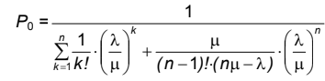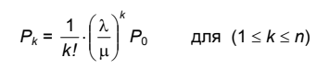

Всі обрахунки здійснювалися в середовищі MathCad.

Задано: (згідно попередньої умови) багатопроцесорну ОС із очікуванням, що складається із n (nx) процесорів, кожен із яких може одночасно обслуговувати тільки одну задачу вхідного потоку; t обс (t обс x ) - середній час обслуговування одним процесором однієї задачі; λ – середня інтенсивність поступлення задач вхідного потоку.

Необхідно визначити:

1 - ймовірність того, що в системі перебувають точно k задач (0, ..., ∞);

2 - значення kх, для якого ймовірність очікування не перевищує 10^-6 ;

3 - ймовірність того, що всі процесори ОС вільні від обслуговування.

Хід рішення:

За формулами побудувати графічні залежності ймовірності Pk від кількості задач для ОС, що в першому з випадків складається із n процесорів, а в другому - із nx для середнього часу обслуговування одним процесором однієї задачі t обс . Провести аналогічні обчислення та побудувати графічні залежності Pk від кількості задач для n і nx процесорів для значення t обс x . Визначити в яких випадках ОС із заданими параметрами не в змозі обслужити вхідний потік задач із заданою інтенсивністю поступлення.

Пункт 1 та 2 знайти:

Ймовірність того, що в системі перебувають точно k задач (0, ..., ∞);

Значення kх, для якого ймовірність очікування не перевищує 10^-6 ;

Перший випадок, першого випадку: t=0.25 та n=63.

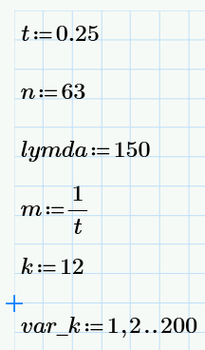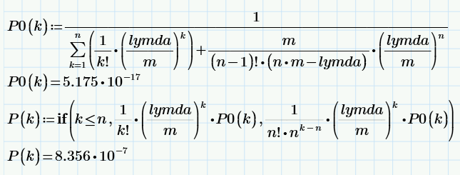

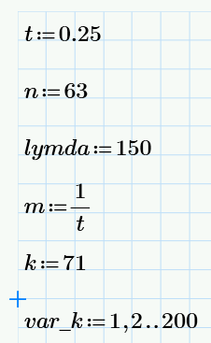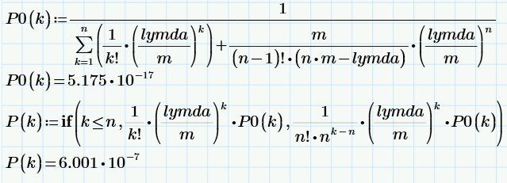

Бачимо, що для першого першого випадку кількість задач є [1;12]∪[71;”endless”].

Графіки залежності кількості задач(var_k) від ймовірності P(var_k).

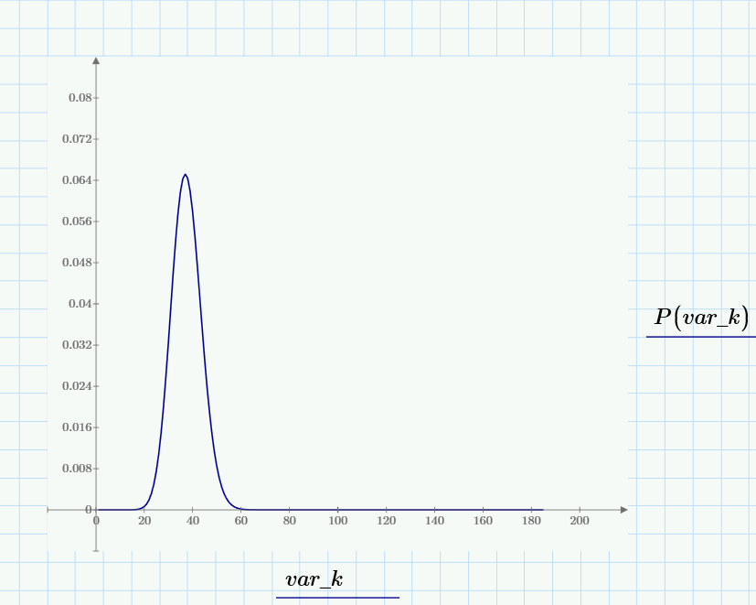

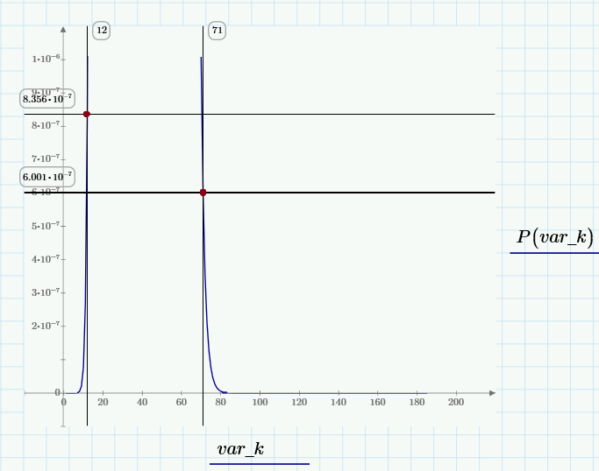

Другий випадок, першого випадку: t=0.25 та nx=44(знайденого в попередній лабораторній роботі).

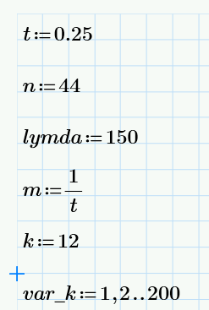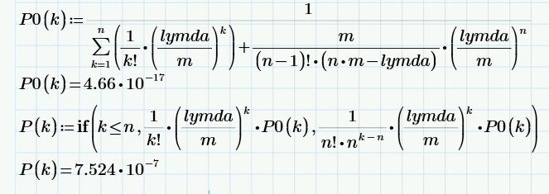

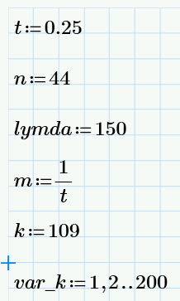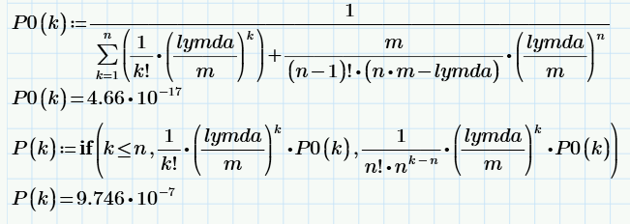

Бачимо, що для цього випадку k=[1;12]∪[109;”endless”], майже як і у попередньому випадку.

Графіки залежності кількості задач(var_k) від ймовірності P(var_k).

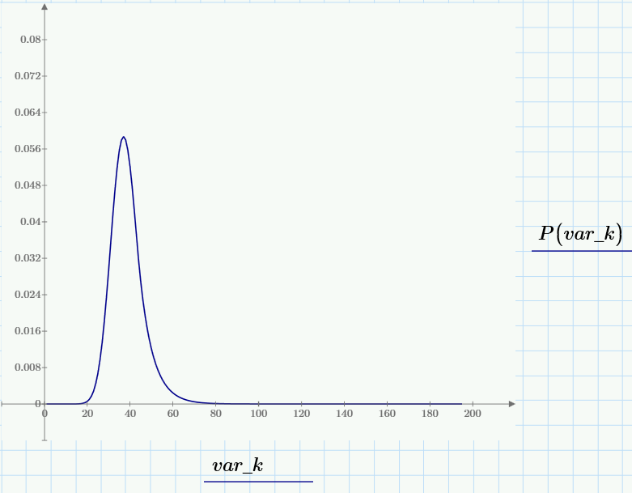

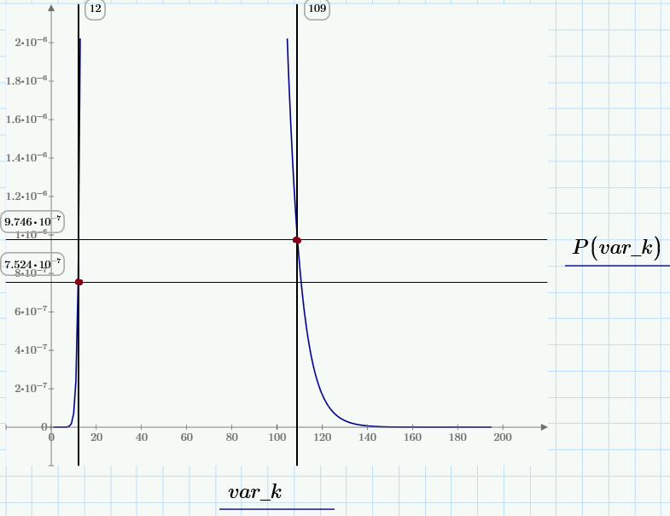

Перший випадок, другого випадку: tx=0.106 (знайденого в попередній лабораторній роботі) та n=63.

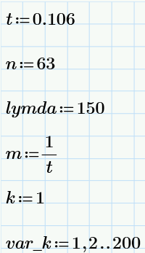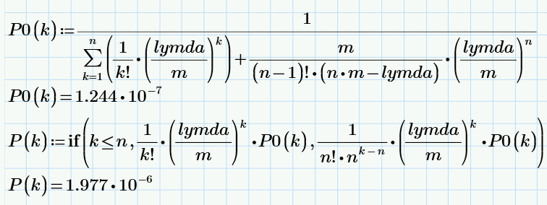

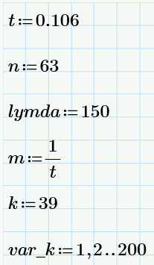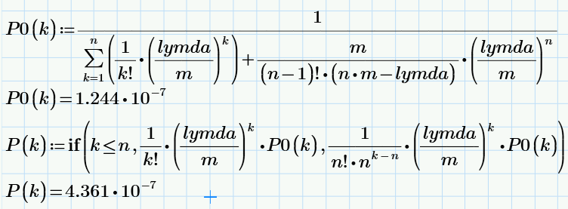

Бачимо, що для першого випадку кількість задач є [71;”endless”].

Графіки залежності кількості задач(var_k) від ймовірності P(var_k).

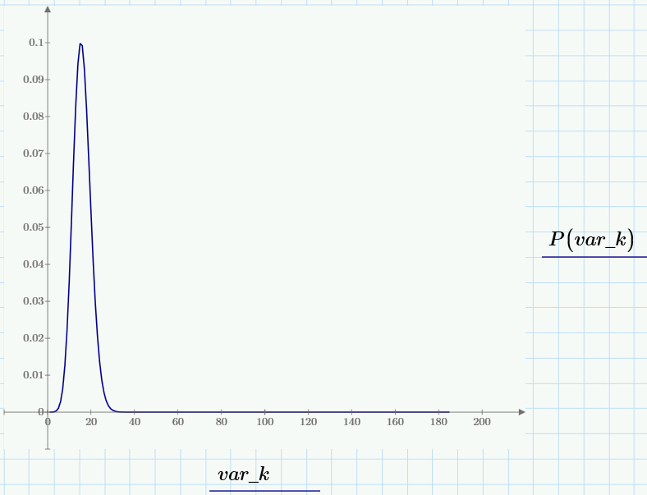

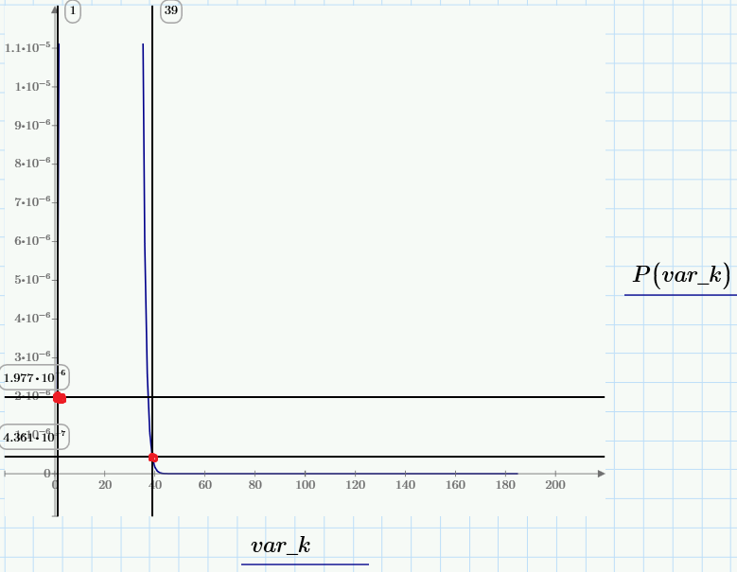

Другий випадок, другого випадку: tx=0.106 (знайденого в попередній лабораторній роботі) та nx=44 (знайденого в попередній лабораторній роботі).

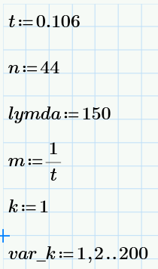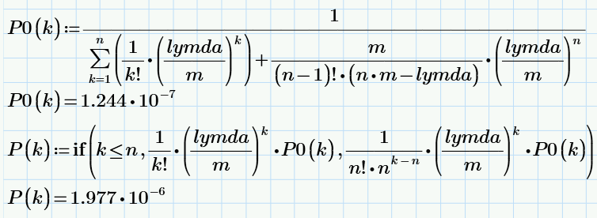

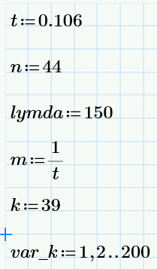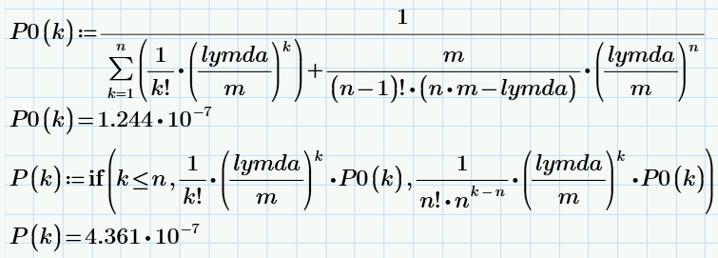

Бачимо, що для цього випадку кількість задач є [39;”endless”].

Графіки залежності кількості задач(var_k) від ймовірності P(var_k).

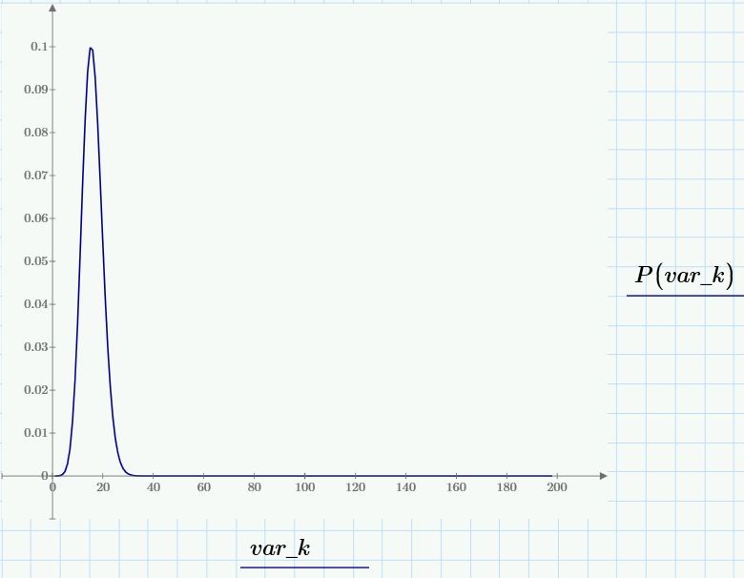

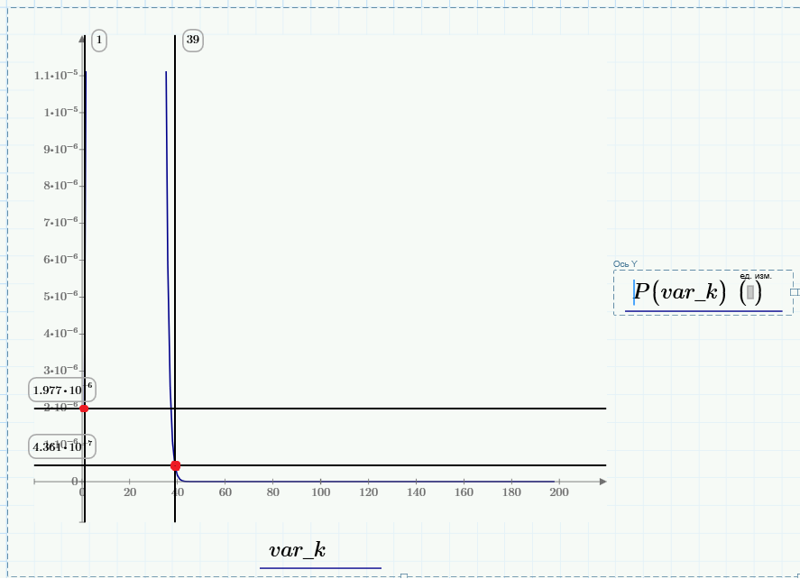

За формулою показника ймовірності того, що всі процесори вільні від обслуговування для обидвох значень кількості процесорів ОС n та nx визначити значення та побудувати графічні залежності P0 в функції від t обс. Провести аналогічні обчислення та побудувати графічні залежності P0 від кількості задач для значень середнього часу обслуговування t обс і t обс x в функції від кількості процесорів n ОС. Визначити при яких параметрах обслуговування та вхідного потоку ймовірність P0 буде рівна нулю.

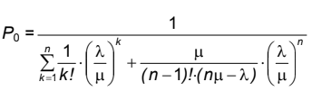

Пункт 3 знайти:

Ймовірність того, що всі процесори ОС вільні від обслуговування.

Спершу, t = dynamic.

Перший випадок n=63.

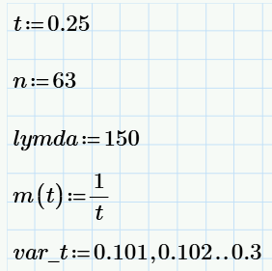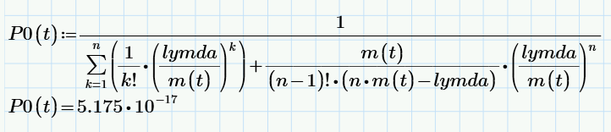

Для цього випадку якщо при часі [0.14;”endless”], ймовірність буде дуже маленькою, наближеною до нуля. Тому можна вважати, що такої кількості процесорів, ймовірність буде нуль.

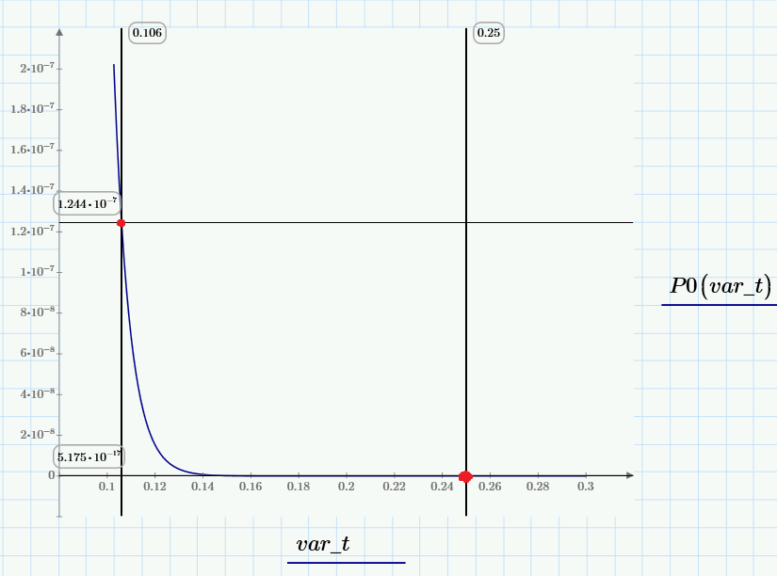

Другий випадок n=44.

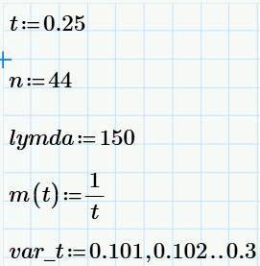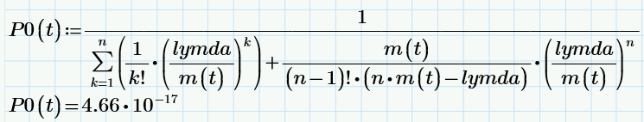

Для цього випадку, як і в попередньому, якщо при часі [0.14;”endless”], ймовірність буде дуже маленькою, наближеною до нуля. Тому можна вважати, що такої кількості процесорів, ймовірність буде нуль.

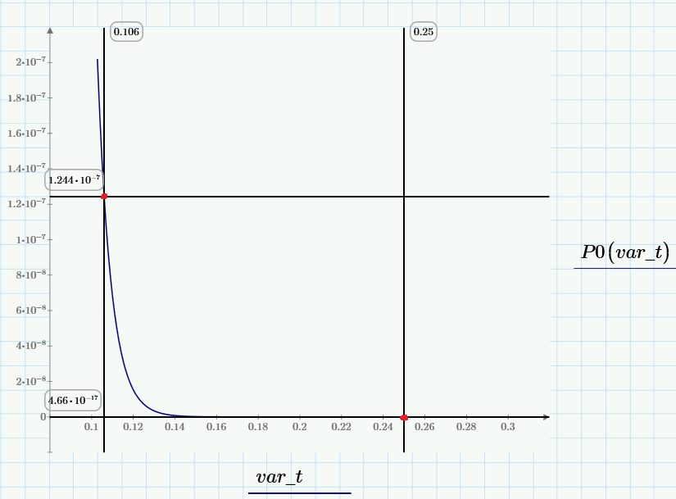

Тепер n=dynamic.

Перший випадок t=0.25.

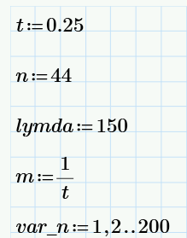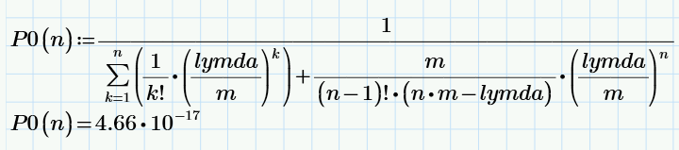

Для цього випадку, якщо кількість процесорів буде від 29 до 38, не включаючи крайні кількості, то така ОС працює недовантаженням. Також при кількості процесорів [10;29]∪[38;”endless”], ймовірність буде дуже маленькою, наближеною до нуля. Тому можна вважати, що такої кількості процесорів, ймовірність буде нуль.

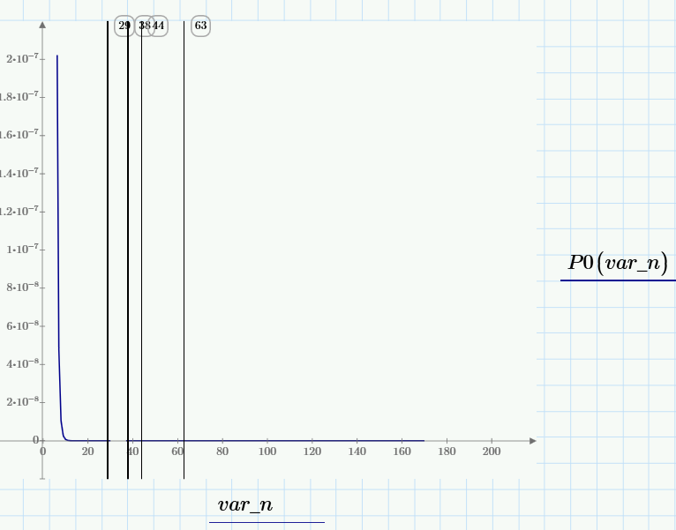

Другий випадок t=0.106

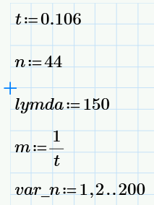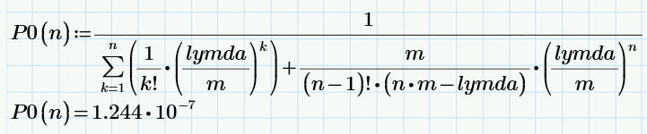

Для цього випадку, якщо кількість процесорів буде від 11 до 16не включаючи крайні кількості, то така ОС працює недовантаженням. Також при кількості процесорів [9;11]∪[17;”endless”], ймовірність буде дуже маленькою, наближеною до нуля. Тому можна вважати, що такої кількості процесорів, ймовірність буде нуль.

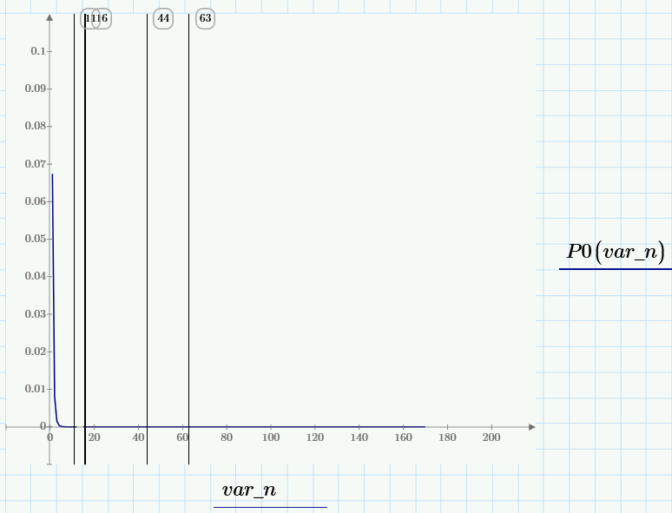

Висновки

На базі комплексу методик оптимізації процесів обслуговування в ОС з очікуваннями, що розглянутий в теоретичній частині курсу, оптимізували вихідні параметри системи згідно індивідуального варіанта завдання та розробили структуру оптимізованої ОС.

Визначили, ймовірність того, що в системі перебувають точно k задач (0, ..., ∞);

Визначили, значення kх, для якого ймовірність очікування не перевищує  
10^-6 ; Для кожного з випадків кількість задач, які б не перевищували 10^-6, є індивідуальним значенням.

Для n=63 та t=0.25: [1;12]∪[71;”endless”].

Для n=44 та t=0.25: [1;12]∪[109;”endless”].

Для n=63 та t=0.106: [71;”endless”].

Для n=44 та t=0.106: [39;”endless”].

Визначили, ймовірність того, що всі процесори ОС вільні від обслуговування. Для кожного з випадків:

1) t = dynamic

n=63: t = [0.14;”endless”].

n=44: t = [0.14;”endless”].

2) n = dynamic

t=0.25: n = [10;29]∪[38;”endless”].

t=0.106: n = [9;11]∪[17;”endless”].

Всюди бралися дані згідно завдання і варіанту.